Tự nhiên và xã hội
Bài 03: PHÒNG TRÁNH HỎA HOẠN KHI Ở NHÀ (T1) Tiết 05
I. YÊU CẦU CẦN ĐẠT:
1. Năng lực đặc thù: Sau khi học, học sinh sẽ:
- Kể được một số nguyên nhân dẫn đến cháy nhà và thiệt hại có thể xảy ra khi cháy nhà.
- Điều tra, phát hiện được những thứ (đồ dùng, vật dụng) có thể gây cháy trong nhà.
- Thu thập được thông tin và nói với người lớn về cách sử dụng đồ dùng, vật dụng để phòng cháy.
2. Năng lực chung.
- Năng lực tự chủ, tự học: Có biểu hiện chú ý học tập, tự giác tìm hiểu bài để hoàn thành tốt nội dung tiết học.
- Năng lực giải quyết vấn đề và sáng tạo: Có biểu hiện tích cực, sáng tạo trong các hoạt động học tập, trò chơi, vận dụng.
- Năng lực giao tiếp và hợp tác: Có biểu hiện tích cực, sôi nổi và nhiệt tình trong hoạt động nhóm. Có khả năng trình bày, thuyết trình… trong các hoạt động học tập.
3. Phẩm chất.
- Phẩm chất chăm chỉ: Có tinh thần chăm chỉ học tập, luôn tự giác tìm hiểu bài.
- Phẩm chất trách nhiệm: Giữ trật tự, biết lắng nghe, học tập nghiêm túc.
II. ĐỒ DÙNG DẠY HỌC
- Kế hoạch bài dạy, bài giảng Power point.
- SGK và các thiết bị, học liệu phục vụ cho tiết dạy.

III. HOẠT ĐỘNG DẠY HỌC
TG | Hoạt động của giáo viên | Hoạt động của học sinh
3’ | 1. Khởi động:  - GV chiếu tranh sgk  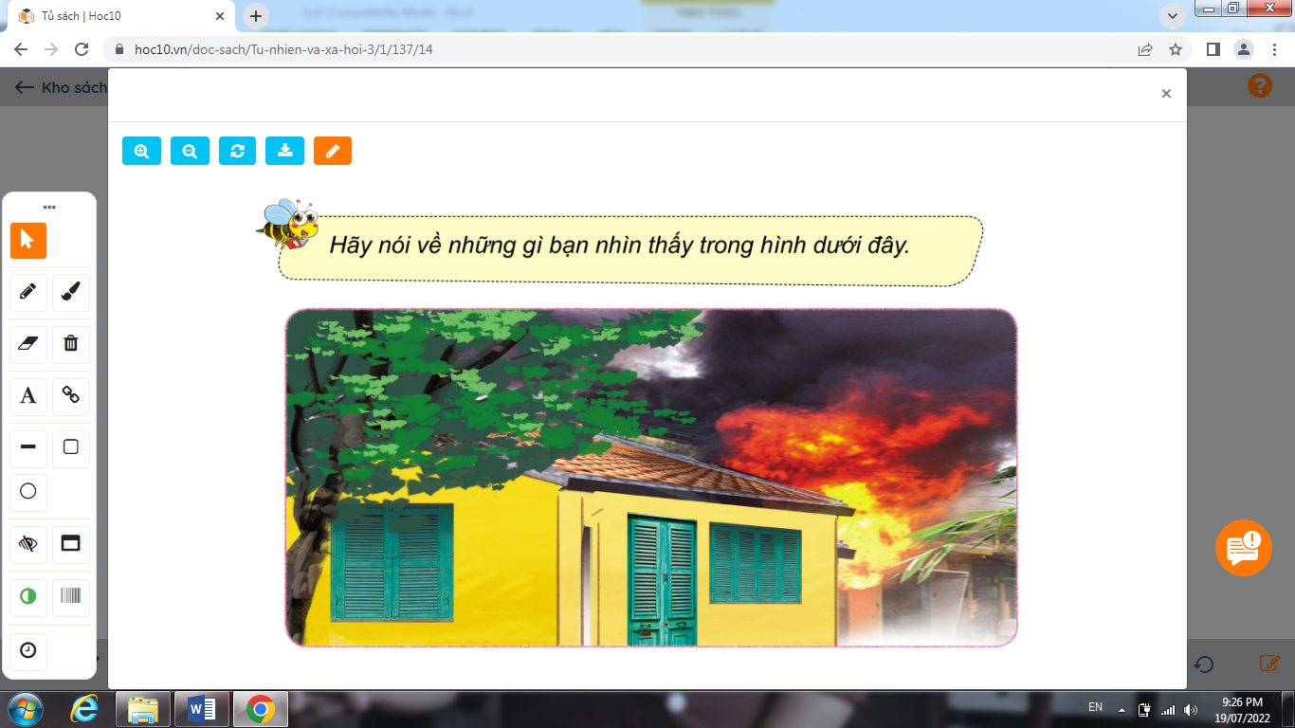  + GV nêu câu hỏi: Hãy nói về những gì em nhìn thấy trong hình?  - GV Nhận xét, tuyên dương.  - GV dẫn dắt vào bài mới | - HS quan sát tranh  Hs trả lời theo suy nghĩ cá nhân  + Trả lời: lửa cháy rất lớn, khói đen bốc lên nghi ngút.  - HS lắng nghe.
15’ | 2. Hình thành kiến thức mới  Tìm hiểu một số nguyên nhân có thể dẫn đến cháy nhà.  (làm việc chung cả lớp)  - GV mời HS đọc yêu cầu đề bài.  - GV chia sẻ bức tranh và nêu câu hỏi. Sau đó mời học sinh quan sát và trình bày kết quả.  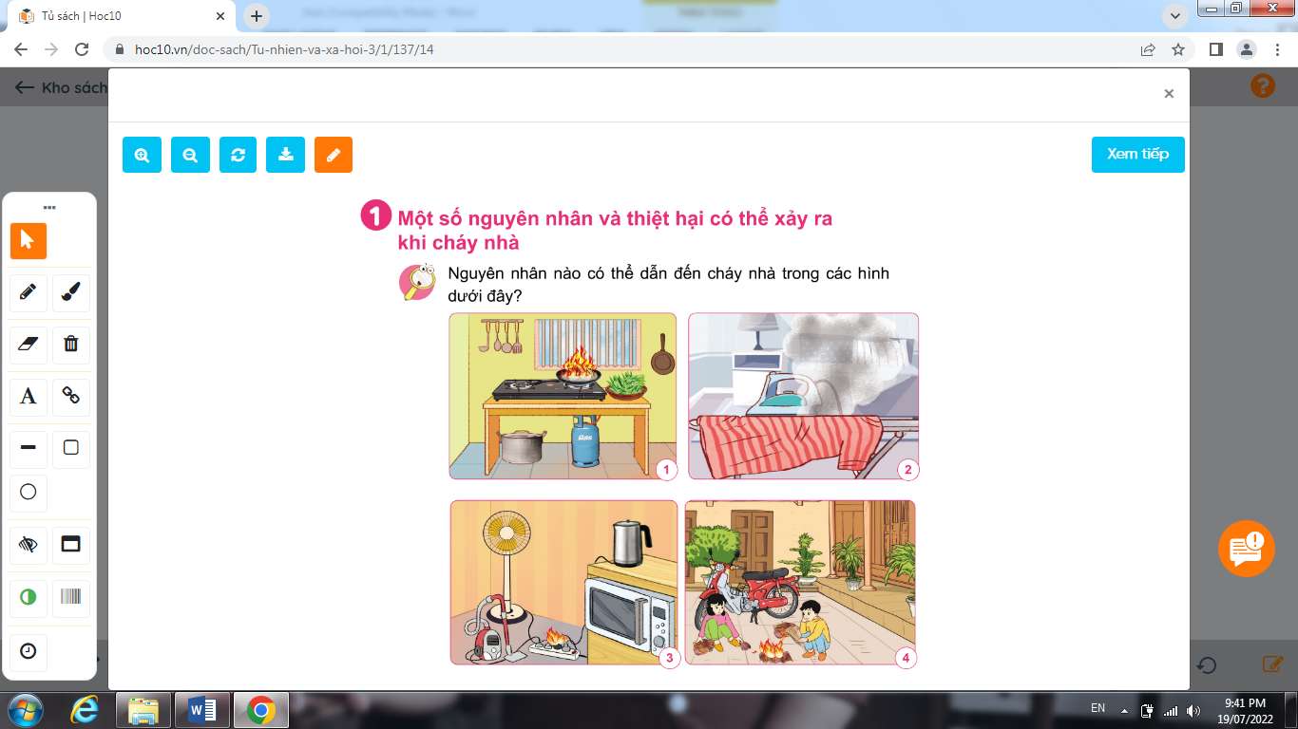  - GV mời các HS khác nhận xét.  - GV nhận xét chung, tuyên dương. | - 1 Học sinh đọc yêu cầu bài : Nguyên nhân nào có thể dẫn đến cháy nhà trong các hình dưới đây  - Cả lớp quan sát tranh và trả lời :  + Hình 1: Bén lửa từ bếp ga.  + Hình 2: Bàn là chưa tắt.  + Hình 3: Chập điện từ ổ cắm.  + Hình 4: Trẻ con nghịch lửa trong nhà.  - HS nhận xét ý kiến của bạn.  - Lắng nghe rút kinh nghiệm.
10’ | 3. Luyện tập  - GV mời HS đọc yêu cầu đề bài.  - GV mời học sinh thảo luận nhóm 4, cùng trao đổi về:  + Kể thêm một số nguyên nhân khác dẫn đến cháy nhà  + Nêu những thiệt hại có thể xảy ra do cháy nhà  - Mời các nhóm trình bày.  - GV mời các nhóm khác nhận xét.  - GV nhận xét chung, tuyên dương và cung cấp thêm cho HS một số thông tin, hình ảnh về hỏa hoạn xảy ra gần đây qua video | - 1 HS đọc yêu cầu bài.  - Học sinh chia nhóm 4, đọc yêu cầu bài và tiến hành thảo luận.  - Đại diện các nhóm trình bày  Một số nguyên nhân khác có thể dẫn đến cháy nhà mà em biết:  + Cháy nhà do hút thuốc.  + Cháy nhà cho đốt nến, diêm, hương.  + Cháy nhà do các hóa chất như xăng, dầu, ga,…  Những thiệt hại có thể xảy ra do cháy nhà:  + Nhà cửa bị cháy hết.  + Tổn thất về tài sản.  + Thiệt hại về tính mạng.  + Nguy hiểm đến những người xung quanh.  - Các nhóm nhận xét.  - Lắng nghe, rút kinh nghiệm.
10’ | 4. Vận dụng:  - GV giới thiệu Phiếu thu thập thông tin  - Cùng trao đổi với HS về nội dung phiếu  - GV yêu cầu HS thảo luận nhóm 4 và hoàn thành Phiếu thu thập thông tin  - Mời các nhóm trình bày.  - GV mời các nhóm khác nhận xét.  - GV yêu cầu HS về nhà nói với người lớn thông tin em đã tìm hiểu để phòng cháy nhà | - HS quan sát phiếu  - HS cùng trao đổi về nội dung phiếu  -Hs thảo luận nhóm 4, đọc yêu cầu bài và tiến hành thảo luận.  - Đại diện các nhóm trình bày  - Các nhóm nhận xét.  - Lắng nghe  - Lắng nghe, rút kinh nghiệm.
  STT | Những thứ có thể gây cháy trong nhà em | Một số thông tin về cách phòng cháy
  1
  2
  STT | Những thứ có thể gây cháy trong nhà em | Một số thông tin về  cách phòng cháy
  1 | Bàn là | - Tránh đặt bàn là gần các thiết bị điện, các vật, chất dễ bắt lửa.  - Sử dụng cẩn thận trong suốt quá trình là quần áo.  - Không để trẻ nhỏ sử dụng bàn là.
  2 | Máy sấy tóc | - Tránh đặt máy sấy tóc gần các thiết bị điện, các vật, chất dễ bắt lửa.  - Sử dụng xong, tắt và cất máy sấy.  - Không để trẻ nhỏ sử dụng máy sấy.
2’ | * Hoạt động củng cố, nối tiếp:  - GV nhận xét chung, tuyên dương
IV. ĐIỀU CHỈNH SAU BÀI DẠY:
.............................................................................................................................

